 | Адрес точки: ____________________________________________________, Тел: ________________;  e-mail: shop@euroset.ru, www.euroset.ru |  | 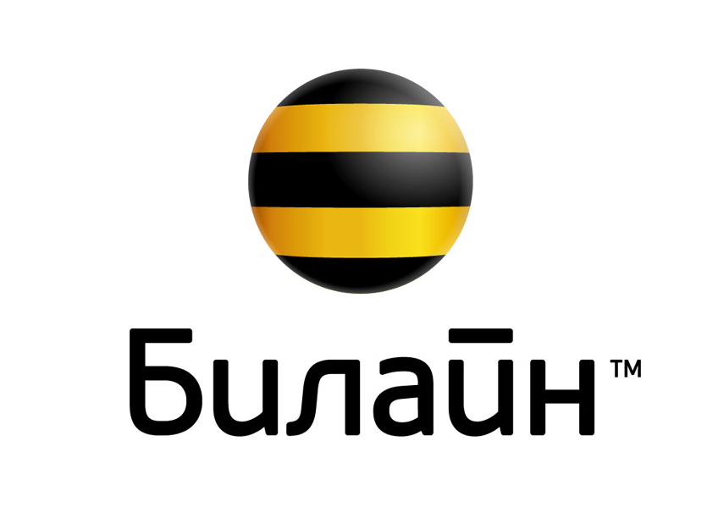
Прайс на телефоны стандарта GSM
Модель телефона | Стоимость телефона, руб. |  | Модель телефона | Стоимость телефона, руб. |  | Модель телефона | Стоимость телефона, руб. |  | Модель телефона | Стоимость телефона, руб. |  | Модель телефона | Стоимость телефона, руб.
Fly 1500 | 5 885 |  | LG KG320 | 6 990 |  | Nokia 7360 / 7360 Brown/Amber | 5 690 |  | Philips 960 | 6 990 |  | Benq-Siemens S68 | 4 490
Fly 2000 | 2 190 |  | LG KG800/KG800white/KG800 Pink | 9 590 |  | Nokia 7370 | 8 890 |  | Philips 960 + HF Bluetooth | 8 390 |  | BenQ-Siemens EL71 | 7 180
Fly 2010 | 3 590 |  | LG KG800 Wine Red (новинка) | 9 990 |  | Nokia 7370 Brown/Amber | 8 890 |  | Philips S200 | 1 490 |  | BenQ-Siemens EF81 | 12 669
Fly 2020 | 4 990 |  | LG KG810 | 9 490 |  | Nokia 7380 | 13 490 |  | Rover PC Sendo X1 | 7 499 |  | BenQ-Siemens E61 | 4 679
Fly 2040 | 5 490 |  | LG KG920 | 19 990 |  | Nokia 8800 | 26 590 |  | Sagem My301X | 2 890 |  | BenQ-Siemens E71 | 6 879
Fly 2040i | 5 650 |  | LG M4410 | 5 490 |  | Nokia 8800 black | 29 990 |  | Sagem My401X | 3 590 |  | BenQ-Siemens C81 | 5 490
Fly 2060 | 5 429 |  | LG M6100 | 6 990 |  | Nokia 8800 Gun | 26 590 |  | Sagem My700X | 6 289 |  | BenQ-Siemens M81 | 6 590
Fly 2060i | 5 429 |  | LG P7200 | 10 990 |  | Nokia 8800 Sirocco | 37 890 |  | Sagem My700X Music Box (новинка) | 7 990 |  | Siemens AF51 | 2 849
Fly 3100 | 6 419 |  | LG S5000 | 4 190 |  | Nokia 8800 Sirocco Dark | 37 890 |  | Sagem myC-2-2 | 2 990 |  | Siemens AL21 red/black | 3 539
Fly 4500 | 6 419 |  | LG S5200 | 5 790 |  | Nokia N70 | 11 490 |  | Sagem myC-3-2 | 2 790 |  | Siemens AP 75 ТОВАР НЕДЕЛИ | 2 990
Fly A130 | 2 683 |  | Motorola C 113 ТОВАР НЕДЕЛИ | 1 150 |  | Nokia N71 | 13 990 |  | Sagem myC-4 | 2 990 |  | Siemens AX 72 | 1 990
Fly M100 | 2 675 |  | Motorola С 113а | 1 369 |  | Nokia N72 / N72 B/P | 10 990 |  | Sagem myC-5-2/ myC5-2V | 4 190 |  | Siemens C 72 | 2 689
Fly MX200 | 5 129 |  | Motorola C 139 | 1 589 |  | Nokia N73 | 16 990 |  | Sagem my Е77 | 5 490 |  | Siemens C 75 | 3 440
Fly MX300 | 6 590 |  | Motorola C 261 | 2 749 |  | Nokia N80 / N80 Black/Stainless | 16 890 |  | Sagem my Е77 Black | 5 990 |  | Siemens CF110 | 3 889
Fly MР100 | 3 749 |  | Motorola C 390 | 2 690 |  | Nokia N90 | 14 990 |  | Sagem myX-4 | 2 990 |  | Siemens ME75 | 3 990
Fly MР220 | 3 345 |  | Motorola C 650 | 2 690 |  | Nokia N91 | 15 490 |  | Sagem myX-52 / myX-52V | 3 790 |  | Siemens S75 | 7 239
Fly MР300 | 6 599 |  | Motorola K1 (новинка) | 13 990 |  | Nokia N93 | 24 990 |  | Sagem myX-8 | 8 990 |  | Siemens SF65 | 8 940
Fly MР400 | 5 915 |  | Motorola L2 | 3 389 |  | Nokia Е50 | 9 490 |  | Samsung SGH C130 | 2 370 |  | Siemens SL75 | 5 990
Fly MР500 | 5 669 |  | Motorola L6/L6 Silver/Black/Pink | 3 779 |  | Nokia Е60 | 11 990 |  | Samsung SGH C230 | 2 880 |  | Sitronics SM-5120/ SM-5220 | 1 990
Fly S688 | 2 256 |  | Motorola L7 | 5 789 |  | Nokia Е61 | 11 990 |  | Samsung SGH D500 | 7 980 |  | Sitronics SM-6190 | 4 139
Fly SL200 | 3 485 |  | Motorola U6 Pebl/Bordo | 5 290 |  | Nokia Е70 | 14 990 |  | Samsung SGH D520 | 7 779 |  | Sitronics SM-7150 | 4 990
Fly SL300m | 5 749 |  | Motorola U6 P/R/Bl/G | 5 290 |  | Pantech G-300 акция | 5 589 |  | Samsung SGH D600 | 9 170 |  | Sitronics SM-8190 (новинка) | 5 735
Fly SL400m | 4 679 |  | Motorola V3/ B/V3 Bl акция/P/S | 5 490 |  | Pantech G-500Еакция | 5 999 |  | Samsung SGH D720 | 9 869 |  | Sitronics SM-8290 (новинка) | 6 999
Fly SL500m | 6 550 |  | Motorola V3i Dolce & Gabbana | 12 490 |  | Pantech G-600 акция | 6 299 |  | Samsung SGH D800 B/W/Bl ТОВАР НЕДЕЛИ | 8 990 |  | Sony Ericsson K310i | 3 879
Fly SL500i | 6 455 |  | Motorola V3i RAZR/V/S/R | 7 690 |  | Pantech G-650 акция | 6 799 |  | Samsung SGH D820 G/B/P | 9 890 |  | Sony Ericsson K320i+ HF BT (новинка) | 4 990
Fly SL600 B/S/T (новинка) | 7 265 |  | Motorola V3х | 11 749 |  | Pantech G-670 акция | 6 499 |  | Samsung SGH D830ТОВАР НЕДЕЛИ | 10 790 |  | Sony Ericsson K510i акция | 5 179
Fly V25 | 2 683 |  | Nokia 1100 | 1 659 |  | Pantech G-700sакция | 3 199 |  | Samsung SGH D830 Rose Red | 13 499 |  | Sony Ericsson K610i | 7 990
Fly V40 | 2 420 |  | Nokia 1101 / 1110 / 1110i | 1 729 |  | Pantech G-900 акция | 4 599 |  | Samsung SGH D840 | 11 290 |  | Sony Ericsson K750i | 8 490
Fly V50 (новинка) | 2 799 |  | Nokia 1112 | 1 790 |  | Pantech GB-100 акция | 1 599 |  | Samsung SGH D900 | 13 990 |  | Sony Ericsson K750i Red (новинка) | 8 990
Fly X10 | 2 118 |  | Nokia 1600 Silver/Black | 2 190 |  | Pantech GB-200 акция | 4 399 |  | Samsung SGH D900 RED | 15 499 |  | Sony Ericsson K790i/K790i B/Br/S | 13 690
Fly Z007 | 2 683 |  | Nokia 2310 | 2 689 |  | Pantech GB-300 акция | 2 999 |  | Samsung SGH E330n | 4 489 |  | Sony Ericsson M600i black/white | 11 990
Haier A7 Bordo/Black (новинка) | 5 390 |  | Nokia 2610 | 2 790 |  | Pantech GF-100 акция | 2 199 |  | Samsung SGH E350 | 5 779 |  | Sony Ericsson P990i (новинка) | 22 990
Haier M1000 | 3 490 |  | Nokia 3250/3250 B/P/S | 10 490 |  | Pantech GF-200 акция | 3 899 |  | Samsung SGH E360 | 6 730 |  | Sony Ericsson W300i/W300i B/W | 7 290
Haier P7 | 6 990 |  | Nokia 3250 Xpress Gr/Xpress R | 10 780 |  | Pantech GF-500акция | 3 999 |  | Samsung SGH E370 B/P | 7 179 |  | Sony Ericsson W700i | 8 779
Haier V20 | 4 990 |  | Nokia 5140 i | 5 490 |  | Pantech GI-100 акция | 4 499 |  | Samsung SGH E380 | 6 990 |  | Sony Ericsson W710i | 11 390
Haier V280 | 2 990 |  | Nokia 5200/5200 Red/ 5200 Blue | 5 990 |  | Pantech PG-1000s акция | 2 990 |  | Samsung SGH E500 Br/W /P/G | 10 990 |  | Sony Ericsson W810i/W810i без BT | 10 490
Haier М230 | 5 990 |  | Nokia 5300/5300G/R | 8 190 |  | Pantech PG-1200акция | 4 199 |  | Samsung SGH E530 | 7 990 |  | Sony Ericsson W850i+HF BT (новинка) | 15 990
LG B2000 | 1 990 |  | Nokia 5500 | 9 990 |  | Pantech PG-1400 акция | 3190 |  | Samsung SGH E720 | 7 990 |  | Sony Ericsson W950i | 22 490
LG B2070 | 1 990 |  | Nokia 5500 G/Y | 9 990 |  | Pantech PG-1405акция | 2890 |  | Samsung SGH E730 | 7 690 |  | Sony Ericsson Z300i | 2 979
LG B2100 | 2 390 |  | Nokia 6020 | 3 590 |  | Pantech PG-1500акция | 3 599 |  | Samsung SGH E870/E870 G/P/R/W | 9 290 |  | Sony Ericsson Z530i | 5 490
LG B2150 | 2 390 |  | Nokia 6030 | 2 990 |  | Pantech PG-2800акция | 7990 |  | Samsung SGH E900 B/S/G | 9 690 |  | Sony Ericsson Z550i | 6 990
LG B2250 | 2 790 |  | Nokia 6030 B/Ch/S | 2 990 |  | Pantech PG-3000акция | 4 299 |  | Samsung SGH E900 Pink (новинка) | 10 990 |  | Sony Ericsson Z610i / Z610i B (новинка) | 10 990
LG C1100 | 3 499 |  | Nokia 6060 | 3 419 |  | Pantech PG-3200 акция | 3 799 |  | Samsung SGH I700 | 16 999 |  | Sony Ericsson Z710i (новинка) | 9 899
LG C1150 | 1 990 |  | Nokia 6070 | 4 179 |  | Pantech PG-3300 (новинка) акция | 4990 |  | Samsung SGH X160 | 2 919 |  | Toshiba TS-10 | 3 790
LG C3320 | 3 590 |  | Nokia 6080 | 5 990 |  | Pantech PG-3500акция | 4 390 |  | Samsung SGH X210 P/R/B | 3 329
LG C3380 | 3 990 |  | Nokia 6101/6101 B/P/W | 4 990 |  | Pantech PG-3600 акция | 4 990 |  | Samsung SGH X300 | 3 539
LG C3400 | 3 990 |  | Nokia 6103 | 5 779 |  | Pantech PG-3700 (новинка)акция | 7590 |  | Samsung SGH X480 | 3 190
LG C3600 | 5 490 |  | Nokia 6111/ Pink/ Black/S/Blue | 6 990 |  | Pantech PG-6100 акция | 5 990 |  | Samsung SGH X481 | 3 190
LG F1200 | 7 879 |  | Nokia 6125 | 7 490 |  | Pantech PG-6200 акция | 8390 |  | Samsung SGH X500 Gr/G/B/P | 4 190
LG F2300 | 4 290 |  | Nokia 6131 | 8 380 |  | Pantech PG-8000акция | 6 390 |  | Samsung SGH X630 | 4 990
LG F2400 | 4 790 |  | Nokia 6151 B/W/G/O | 7 430 |  | Philips 362 | 2 990 |  | Samsung SGH X640 | 3 979
LG F2410 | 5 590 |  | Nokia 6230i | 7 490 |  | Philips 760 | 5 990 |  | Samsung SGH X650/X650 P/S/B | 4 160
LG F3000 | 6 990 |  | Nokia 6230i Black/Silver | 7 490 |  | Philips 768 | 5 990 |  | Samsung SGH X670 | 5 490
LG G1600 | 1 990 |  | Nokia 6233 / 6233 B/S | 9 490 |  | Philips 9@98 Xenium | 2 889 |  | Samsung SGH X670 P/S/G/R/B | 5 490
LG G1610 | 2 490 |  | Nokia 6270/6270 Brown/6270Blue | 9 880 |  | Philips 9@9a Xenium | 3 490 |  | Samsung SGH X700 | 6 930
LG G5600 | 2 990 |  | Nokia 6280 /6280 Black/6280Grey | 10 180 |  | Philips 9@9d Xenium | 4 990 |  | Samsung SGH X810 | 8 290
LG KG210 | 2 990 |  | Nokia 6288/6288 Black/6288 White | 11 499 |  | Philips 9@9e Xenium | 5 190 |  | Samsung SGH X820/X820MTV ТОВАР НЕДЕЛИ/ X820 B/P/S/Bl | 8 690
LG KG225 | 3 990 |  | Nokia 7360 Pink (новинка) | 5 999 |  | Philips 9@9i Xenium | 4 990 |  | Samsung SGH Р300 | 11 990
LG KG245 | 4 990 |  |  |  |  | Philips 9@9S Xenium (новинка) | 6 690 |  | Samsung SGH Z540 (новинка) | 11 979

ЦЕНЫ ДЕЙСТВИТЕЛЬНЫ С 22 НОЯБРЯ 2006 ГОДА
Более подробную информацию о проходящих акциях вы можете узнать у консультантов. Внимание: Звонки по россии по рублевым картам «Евросеть» - от 99 копеек!!!

